Modulatori Fotosensibili dell’adesione batterica: una nuova strategia per ridurre l’antibiotico-resistenza
Alessio Colleoni^{1,2}, Giorgia Tempra¹, Shapla Bhattacharya^{3,4}, Enrico M.A. Fassi¹,Marco De Amici¹, Giovanni Grazioso¹, Rossella Castagna^{3,5}, Emilio Parisini^{3,6} e Carlo Matera¹
¹ Dipartimento di Scienze Farmaceutiche, Sezione di Chimica Farmaceutica “Pietro Pratesi”, Università degli Studi di Milano, Milano, Italia
² Dipartimento di Chimica, Biologia e Biotecnologie, Università degli Studi di Perugia, Perugia, Italia
³ Istituto Lettone di Sintesi Organica (LIOS), Aizkraukles 21, LV-1006, Riga, Lettonia
⁴ Facoltà di Scienza dei Materiali e Chimica Applicata, Università Tecnica di Riga, Paula Valdena 3, Riga, Lettonia
⁵ Dipartimento di Chimica, Materiali e Ingegneria Chimica “G. Natta”, Politecnico di Milano, Piazza Leonardo da Vinci 32, Milano, Italia
⁶ Dipartimento di Chimica “G. Ciamician”, Università di Bologna, Via P. Gobetti 85, 40129 Bologna, Italia
alessio.colleoni@unimi.it
La resistenza antimicrobica (AMR) rappresenta una minaccia sanitaria globale in costante crescita, in particolare nel contesto delle infezioni nosocomiali. Uno dei principali fattori che contribuisce alla persistenza e alla diffusione dell’AMR è la formazione di biofilm, il quale crea un microambiente protettivo che favorisce la sopravvivenza microbica e facilita il trasferimento di geni tra differenti specie batteriche.¹
Un elemento chiave nella formazione dei biofilm è rappresentato dalle proteine di adesione batterica, responsabili di interazioni fondamentali tra cellule microbiche e superfici, favorendo così lo sviluppo di comunità microbiche altamente resistenti. In virtù del loro ruolo cruciale, le proteine di adesione sono emerse come bersagli promettenti per l’elaborazione di strategie innovative contro l’AMR.^{2,3}
Tra queste, il fattore di virulenza LecB, una lectina localizzata sulla membrana esterna di Pseudomonas aeruginosa, un patogeno Gram-negativo di rilevanza clinica, ha suscitato particolare interesse. LecB non solo contribuisce alla virulenza e alla persistenza del patogeno in ambiente ospedaliero, ma presenta anche elevate capacità di legame con carboidrati, interagendo sia con la membrana esterna batterica sia con i polisaccaridi della matrice del biofilm. Questo progetto si propone quindi, in questo contesto, di identificare e sviluppare nuovi ligandi foto-commutabili capaci di legare e modulare l’attività di LecB. Attraverso meccanismi attivati dalla luce, tali ligandi mirano a offrire un approccio terapeutico innovativo, caratterizzato da un controllo spazio-temporale di precisione e da un’invasività minima, potenzialmente in grado di superare i limiti degli agenti antimicrobici convenzionali. A partire dall’identificazione di un primo composto hit fotosensibile, che costituisce la proof of principle per questa nuova modalità terapeutica mirata alle proteine di adesione batterica, è stato avviato un programma di hit expansion supportato da studi computazionali per individuare nuovi ligandi foto-commutabili con affinità migliorata nella forma metastabile, da saggiare per le loro proprietà anti-biofilm. In questa presentazione verranno illustrate la strategia di progettazione molecolare, la sintesi chimica, la caratterizzazione fotochimica, e la valutazione biologica preliminare di questi composti.
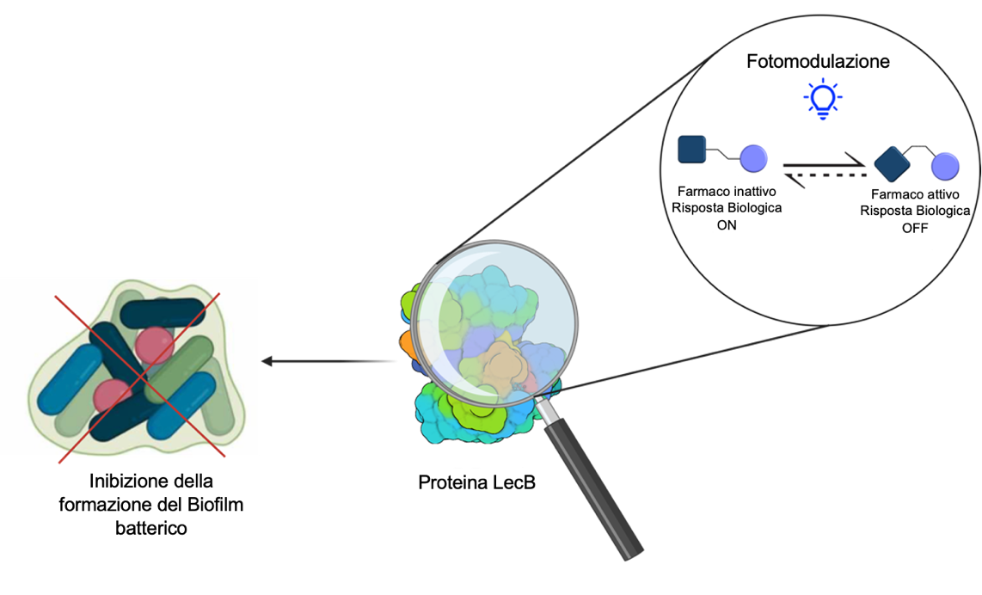
Figura 1. Razionale del lavoro di ricerca.

Riferimenti
[1] Kauser, A., Parisini, E., Suarato, G., & Castagna, R. Strategie anti-biofilm e antibatteriche basate sulla luce. Pharmaceutics, 2023, 15(8), 918-927.
[2] Thuenauer, R., Landi, A., Trefzer, A., Altmann, S., Wehrum, S., Eierhoff, T., Diedrich, B., Dengjel, J., Nyström, A., Imberty, A., & Römer, W. La lectina LecB di Pseudomonas aeruginosa causa l'internalizzazione dell'integrina e inibisce la guarigione delle ferite epiteliali.MBio, 2020, 11(2), 1110-1123
[3] Sommer, R., Hauck, D., Varrot, A., Wagner, S., Audfray, A., Prestel, A., Möller, H. M., Imberty, A., & Titz, A. Derivati di cinnamide del D-mannosio come inibitori del fattore di virulenza batterica LecB da Pseudomonas aeruginosa. ChemistryOpen, 2015, 12(3), 756–767.

